2008-11-28

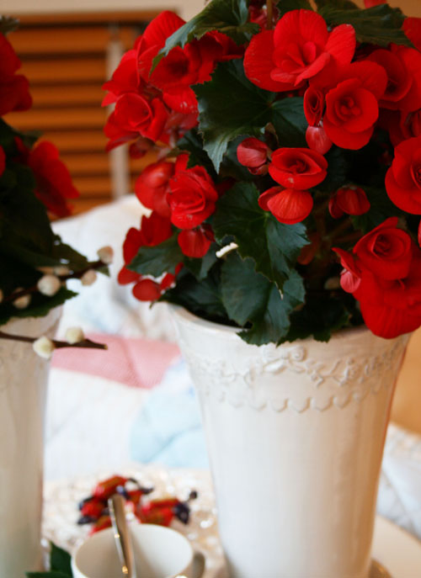
Månadens blomma – december 2008
I december får doft och färg blandas då vi har valt ut tazett och begonia ’Baladin’ till månadens blomma.

Tazett

Tazetten, Narcissus tazetta är försedd med små söta blommor som skickar ut en ljuvlig doft. Den här växten är verkligen en händelsens blomma, man riktigt kan följa utvecklingen i krukan. Ovan jord går det i rask takt från gröna spiror till en väl utvecklad stjälk med de små söta blomklasarna och under jord kan man se det härliga rotsystemet i en tuff glascylinder
Man kan:
- Köpa lökar som är färdigplanterade i kruka.
- Köpa lökar och själv plantera i olika kärl tillsammans med grus eller sten.

Begonia ’Baladin’

Mörkt julröd är färgnyansen på den här begonian, Begonia x hiemalis och den gör sig verkligen fint till vitt som också är vintern och julens färg.

Både tazetten och begonian är två höjdare att ta med på julens kalas. Tänk på att tazetten sprider en påtaglig väldoft medan begonian är doftfri och kan då med fördel ges bort till de som har en känslig näsa.

Se bifogat dokument för mer information och inspiration.

För publicering i december.

